ОПРОСНЫЙ ЛИСТ
АНАЛИЗАТОР ВЛАЖНОСТИ И ТЕМПЕРАТУРЫ
ТОЧКИ РОСЫ ПО ВОДЕ
Г И Г Р О С К А Н
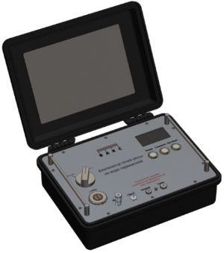
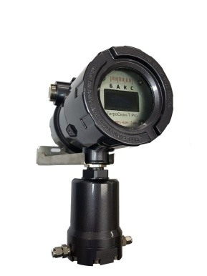
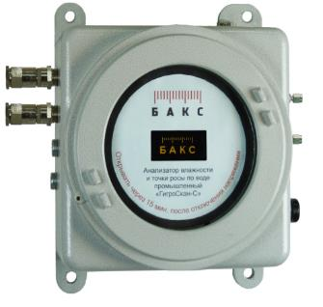
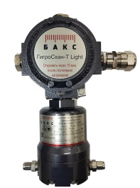
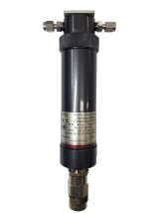

Для получения технико-коммерческого предложения заполните данный опросный лист и отправьте его в ООО НТФ «БАКС» по e-mail: kom@bacs.ru или по факсу: (846) 932-05-71
Общие данные
Предприятие |  | Дата
ФИО заказчика |  | Тел., e-mail
Опросный лист № |  | Количество
- Требуемое исполнение анализатора:
выберите тип исполнения
- Необходимое количество анализаторов: ___
- Объект: _______
- Цель анализа: контроль качества газа, технологический контроль и т.д.
_________________________________________________________________
- Измеряемые параметры, диапазоны и единицы измерения
Необходимость измерения / расчета | Параметр | Диапазон измерения |  |  | Единицы измерения
 |  | мин. | норм. | макс.
☐ | Температура точки росы по воде |  |  |  | °С
☐ | Концентрация воды в газе |  |  |  | выбрать или указать
☐ | Относительная влажность |  |  |  | %RH
☐ | Другое: _______ |  |  |  | указать
- Пересчет результата измерения на заданное давление: ☐ ДА ☐ НЕТ
Если да, указать нужное давление, МПа: ___
- Тип анализируемого газа: магистральный, импульсный, подготовленный к сжижению, и т.д.
- Состав анализируемого газа
Компонент | Концентрация |  | Единицы измерения | Компонент | Концентрация |  | Единицы измерения
 | Мин | Макс |  |  | Мин | Макс
H₂ |  |  | % мол. | N₂ |  |  | % мол.
СН₄ |  |  | % мол. | O₂ |  |  | % мол.
С₂Н₆ |  |  | % мол. | CO₂ |  |  | % мол.
С₃Н₈ |  |  | % мол. | H₂S |  |  | мг/м3
i-С₄Н₁₀ |  |  | % мол. | Меркаптаны |  |  | мг/м3
n-С₄Н₁₀ |  |  | % мол. |  |  |  | выбрать
i-С₅Н₁₂ |  |  | % мол. |  |  |  | выбрать
n-С₅Н₁₂ |  |  | % мол. |  |  |  | выбрать
С₆+ |  |  | % мол. |  |  |  | выбрать
 |  |  | выбрать |  |  |  | выбрать
При наличии в газе иных компонентов, пожалуйста, укажите их в пустых ячейках таблицы.
- Наличие в газе механических примесей ☐ ДА фракция, состав ☐ НЕТ, концентрация: _____ мг/м3
- Наличие в газе капельной жидкости ☐ ДА укажите, какой ☐ НЕТ
- Наличие в газе метанола ☐ ДА ☐ НЕТ, концентрация: _____ % мол.
- Наличие в газе ДЭГ или других гликолей ☐ ДА укажите, каких ☐ НЕТ, концентрация: _____ % мол.
- Параметры анализируемого газа и окружающей среды
Параметр | Мин | Норма | Макс
Давление анализируемого газа в точке отбора пробы, МПа
Давление анализируемого газа при подаче на анализатор¹⁾, МПа
Температура точки росы по воде, °С (при давлении ___ МПа)
Температура точки росы по углеводородам, °С
(при давлении ___ МПа)
Температура анализируемого газа, °С
Температура окружающей среды в точке отбора пробы, °С
Температура окружающей среды в месте установки анализатора, °С
- Заполняется при проведении измерения при давлении, отличном от рабочего давления газа
Примечание: п.п. 14-21 не заполняются для переносного исполнения анализатора «ГигроСкан-П».
- Режим работы анализатора: выберите нужный режим
Примечание: при непрерывном режиме работы через анализатор постоянно протекает анализируемый газ с расходом 0,5 – 2 нл/мин.
  - Периодичность проведения измерений (для периодического режима): 1 раз в ___ мин.
Примечание: при периодическом режиме работы анализатор комплектуется встроенным или внешним (для трансмиттеров) электромагнитным клапаном для перекрывания подачи пробы.
- Количество точек отбора пробы (для одного анализатора): ___
Примечание: Стационарный промышленный анализатор «ГигроСкан-С» позволяет проводить попеременный анализ 2-х потоков анализируемого газа на одном приборе. Исполнение «ГигроСкан-Т» (трансмиттер) позволяет проводить анализ 1 потока анализируемого газа.

- Место установки анализатора: выберите из списка или введите
  - Необходимость поставки шкафа или бокса для установки анализатора:
☐ ДА Описание: укажите основные параметры при необходимости поставки ☐ НЕТ
  - Температура окружающей среды в месте установки анализатора:
от ___ °С до ___ °С.
- Необходимость поставки пробоотбоного устройства: ☐ ДА ☐ НЕТ
При необходимости поставки пробоотбоного устройства указать:
  - Материал трубопровода: _______
  - Диаметр трубопровода, мм: ___; толщина стенки, мм ___
- Необходимость поставки пробоотборной линии: ☐ ДА ☐ НЕТ
  - Обогреваемая пробоотборная линия: ☐ ДА ☐ НЕТ
  - Длина линии подачи пробы от точки пробоотбора до анализатора, м: ___
  - Длина линии сброса пробы от анализатора до точки сброса, м: ___
- Необходимость поставки блока подготовки пробы (БПП): ☐ ДА ☐ НЕТ
- Необходимость поставки кабелей питания и связи: ☐ ДА ☐ НЕТ
  - Расстояние от анализатора до щита электропитания (по линии прокладки кабеля), м: ___
  - Расстояние от анализатора до точки подключения линии связи, м: ___
- Способ передачи данных:
☐ RS232; ☐ RS485; ☐ Ethernet; ☐ 4-20 mA; ☐ Modbus; ☐ GSM; ☐ Другое _______
- Дополнительное оборудование, поставляемое с анализатором:
☐ Компьютер для удаленного управления: выберите тип
☐ Источник бесперебойного питания
☐ Стойка для анализатора
☐ Другое _______
- Необходимость поставки ЗИП: ☐ ДА (на сколько лет: __) ☐ НЕТ
- Дополнительные требования: _______________________________________________________

Дата «___» ____________ 20___г Подпись ____________/______________________/

